«Сочиняем сказку»
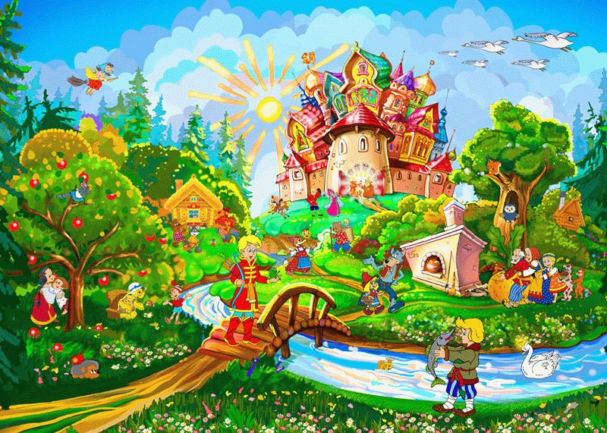
- Рассмотрите вместе с ребёнком его любимые книги, вспомните их содержание, помогите ребёнку охарактеризовать героев произведений.
- Советуем прочитать следующие произведения: «Илья Муромец и Соловей – разбойник», «Василиса Прекрасная», «Добрыня и Змей», «Садко», «Семь Симеонов – семь работников», «Кот в сапогах», «Каждый свое получил», «Конек – Горбунок», «Слепая лошадь», «Соль земли», «Про Иванушку-дурачка», «Жихарка», «Лиса и козел», «Лиса-лапотница», «Три поросенка», «Красная шапочка», «Винни-Пух и все-все-все» и др.
- Можно поупражнять детей в восстановлении последовательностей в знакомых сказках (в какой последовательности появлялись герои, разворачивались события или действия).
- Устройте дома «Вечер сказок» с инсценировкой сказок в домашних условиях.
- Нарисуйте вместе с ребенком иллюстрации по прочитанным произведениям, нарисуйте добрых героев сказок.
- Посетите библиотеку или книжный магазин, рассмотрите многообразие книг.
- Изготовьте самодельную книжку по любимой сказке ребёнка или всей семьи.
- Попробуйте вместе сочинить зимнюю сказку.
- По возможности посетите театр или театральное представление.
- Сделайте свой настольный театр по любимому произведению. Например на пластмассовых яйцах из под киндер – сюрпризов, проделав отверстия для фломастеров и приклеив картинки героев.
- Попробуйте найти стихотворение, которое можно разыграть в лицах. Заучите его вместе с ребенком и разыграйте его перед другими членами семьи.
Поиграйте с ребёнком
Игра «Расскажи сказку»
Предложите ребенку рассказать сказку, то есть быть «рассказчиком», а сами говорите за героев. После первого разыгрывания сказки поменяйтесь с ребенком ролями.

Игра «Загадки и отгадки»
Попробуйте вместе с ребенком сочинить 2-3 загадки и зарисовать их.
Игра «Придумай свою сказку»
Выложите на стол игрушки. Предложите ребенку выбрать тех из них, которые будут участвовать в сказке. Побеседуйте, о чем она будет, придумайте ее бедующее название. Помогите ребенку там, где он будет затрудняться при рассказывании. Участвуйте активно в диалогах персонажей.

Игра «Продолжи сказку»
Вспомните хорошо знакомые сказки «Гуси - лебеди», «Три медведя», «Маша и медведь». Предложите ребенку поиграть в игру «Продолжи сказку». Начните вы, а ребенок продолжает, затем опять вы и так далее...
Игра «Закончи пословицу»
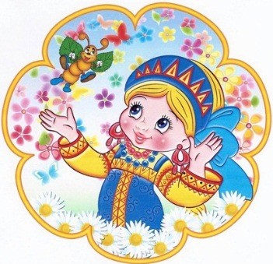
Вспомните все те пословицы, которые вы знаете, и время от времени знакомьте ребенка с ними.
Когда ребенок будет достаточно хорошо знать их, то предложите ему поиграть с вами в игру «Закончи пословицу».

Игра «Отгадай кто это или что это»
Предложите ребёнку отгадать то, что вы будете ему показывать. Например, движение животных, птиц. Затем предложите ребенку загадать вам загадки с помощью движений тела, жестов и мимики.
Игра “Путаница”
Предложите ребёнку дать правильное название сказок и литературных героев.
Сестрица Алёнушка и братец Никитушка -
Елена Некрасивая -
Кощей Бесстрашный -
Жар – муха -
Баба Бяка -
Игра «Наоборот»
Добрый – злой, веселый – грустный, правда – вымысел, положительный – отрицательный, утро – вечер, начало – конец, стоять – идти, сильный – слабый, высокий – низкий, быстро – медленно, заколдовать – расколдовать, запрягать – распрягать, молодой – пожилой, громко – тихо, умный – глупый, храбрый – трусливый, холодно – тепло, хитрый – простодушный.

Игра «Продолжить присказку»
Скоро сказка сказывается, ___
Что ни в сказке сказать, ___
Я там был, мёд, пиво пил, ___
Пойди туда – не знаю, куда, ___
Стали жить-поживать, ___
Тут и сказке конец, ___

Игра «Скажи по-другому»
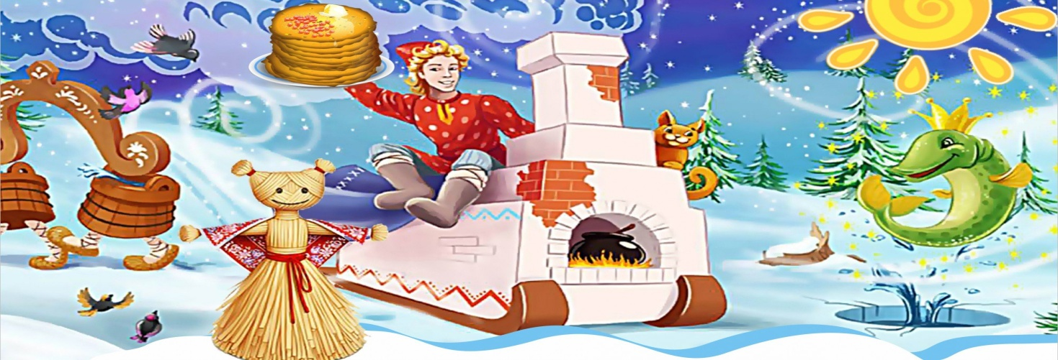
Попросите ребёнка объяснить выражения и сказать по-другому следующие выражения: откуда ни возьмись; ниже плеч голову повесил; словно в воду канул; ни в сказке сказать, ни пером написать; видимо – невидимо; не покладая рук; бить баклуши; клич кликать.

Викторина «В гостях у сказки»
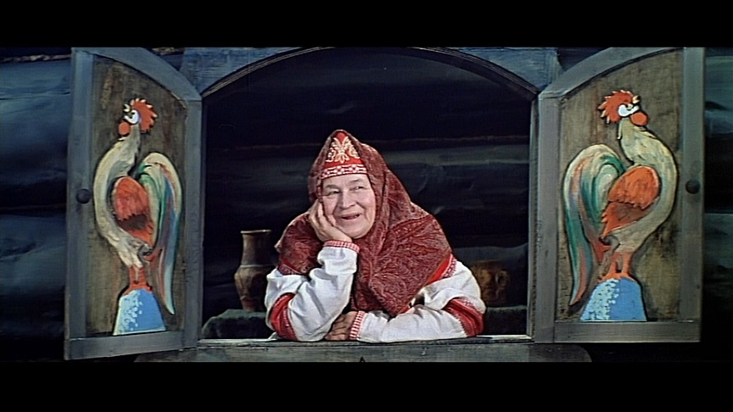
1. Где «живут» сказки?
2. Кто придумывает сказки? (народ, авторы, писатели)
3. Каких авторов, писателей-сказочников ты знаешь? (Пушкин, К. Чуковский, Ш. Перро….)
4. Чем отличается сказка от рассказа? (есть чудеса, волшебство…)
5. Какие чудеса, волшебные предметы ты можешь вспомнить? (скатерть - самобранка, сапоги - скороходы, ковер - самолет и др.)
6. Перечисли известных тебе сказочных героев.
7. Вспомни какими сказочными словами начинаются сказки (жили-были, в тридевятом царстве….)
8. Вспомни сказочные слова-заклинания (по-щучьему велению…., сивка-бурка, вещая каурка, …. ты катись, катись, колечко, на весеннее крылечко…).
9. Блиц-опрос:
- Что опустил в прорубь герой сказки «Лиса и волк», когда рыбу ловил?
- Кто вторым репку тянул?
- Кто развалил теремок?
- Из чего напился водицы герой сказки «Алёнушка и братец Иванушка»?
- Кто первым поселился в теремок?
- Кто первым повстречался с колобком?
- Кто помог героям сказки «Гуси – лебеди» убежать от бабы Яги?

